

**UNIVERSITÉ DES SCIENCES ET DE LA TECHNOLOGIE**

**D’ORAN MOHAMED BOUDIAF (USTOMB)**

**Faculté de Chimie**

**Département de Génie des Matériaux**

***Travaux Pratiques de Chimie Physique***

Destinés aux étudiants en 3ème année licence

Option Génie des Procédés

**TP N°5**

**Adsorption d’un colorant cationique le bleu de méthylène sur la Bentonite**

**-Dosage par spectrophotométrie UV-Visible-**

***Responsable du module*** : *Fatiha ABIDALLAH*

**Année Universitaire : 2023- 2024**

**I. Objectifs du TP**

- Expliquer le principe de la spectrophotométrie UV- Visible.

- Vérification de la loi de Beer Lambert.

- Exploitation d’un spectre UV-Visible (colorant bleu de méthylène).

- Préparer des solutions étalons à partir d’une solution mère et tracer une courbe d'étalonnage

- Suivre l’effet de la concentration de l’adsorbant : la montmorillonite sur l’adsorbat : le bleu de méthylène à partir de la courbe d’étalonnage.

**II. Principe de la spectrophotométrie UV- Visible**

C’est est une méthode d'analyse qui permet de déterminer et de quantifier la capacité d’absorption de la lumière d’une solution appelée aussi absorbance ou densité optique dans le domaine de l’ultraviolet et le visible.

Elle se repose sur l’absorption du rayonnement par les molécules dans le domaine allant de 190 à 800 nm, ce qui correspond à l’ultraviolet (190-400 nm) et au visible (400-800 nm).

Cette absorption dans l’UV ou visible résulte par des transitions électronique (vibrationnelles et rotationnelles) provoquées au sein de l’espèce chimique par une radiation monochromatique de longueur d'onde λ d’une source d’extérieur.

Il en résultera donc sur le spectre une large absorption. Cette absorption est caractérisée par la longueur d'onde de son maximum d'absorption λ max et par l'intensité de ce maximum εmax.

**II-1 - Nature des transitions électroniques**

Dans une molécule chimique peut exister un ou plusieurs orbitales moléculaires (σ, π, d, n, σ*, π*) qui correspond aux nature des atomes et natures des laissons. L’excitation électronique provoquée par une haute énergie extérieure conduit à des transitions électroniques dans les orbitales, engendre une transmission et une absorption.

Ces transitions électroniques peuvent être entre deux différents niveaux d’énergie des molécules (orbitales) entre: σ→σ* dans UV-lointain, n→σ* et n→π* dans UV, π→π* dans proche-UV et visible et d→d* dans le Visible.

**II-2 - Loi d’absorption de la lumière. Loi de Beer-Lambert**

La loi de Beer-Lambert est une relation empirique reliant l'absorption de la lumière aux propriétés des milieux dans lesquels elle traverse. Elle établit une proportionnalité entre la concentration de la substance chimique, son absorbance de lumière et la longueur du trajet parcouru par la lumière dans la solution.

Soit une radiation monochromatique de longueur d'onde fixe traversant un échantillon d'épaisseur l, l'absorbance vérifie la loi de Beer-Lambert soit :

**A = ε l C**

Avec :

A : absorbance

ε: le coefficient d'absorption molaire en l.mol-1.cm-1

l : la largeur de cuve en cm, généralement on utilise des cuves de 1 cm.

C : la concentration de la solution en mol/l

Cette loi n'est valable que pour les faibles concentrations et en général pour des absorbances inférieures. Il est donc parfois nécessaire de réaliser des dilutions pour rester dans le domaine linéaire.

**II-3- Détermination de la densité optique par spectrophotomètre**

Il existe sur le marché deux types de spectrophotomètres UV-Visible : un simple faisceau ou double faisceau. Le spectrophotomètre quand va utiliser dans notre TP de marque JENWAY68 50 est à double faisceau. Ils comportent : une source: composé de deux lampes, une au tungstène pour le domaine visible, l'autre au deutérium pour le domaine UV, un monochromateur, deux compartiments : un pour l’échantillon et l’autre pour la référence (le blanc) ,-un détecteur à photodiode ou photomultiplicateur.

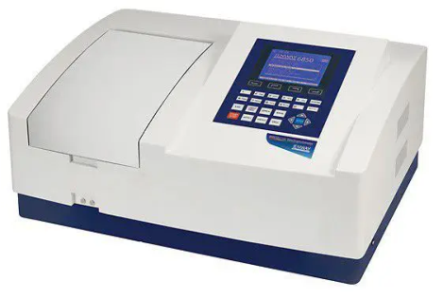 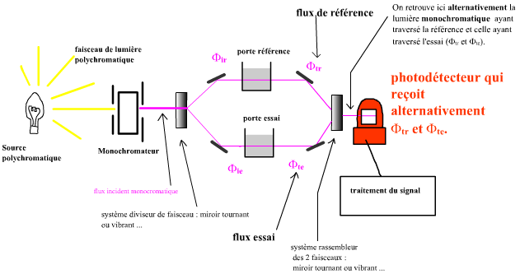

**Schéma d’un spectrophotomètre à double faisceau.**

Lorsque la lumière arrive sur un milieu homogène, une partie de cette lumière incidente notée I0 est absorbée par le milieu noté I, et le reste est transmis.

L'intensité de la lumière absorbée à une longueur d'onde donnée, est toujours donnée, soit: par la transmittance notée T ou l'absorbance, notée A, avec :

T = I /I0 A = log (1/T) A = log (I0/I) = ε l C

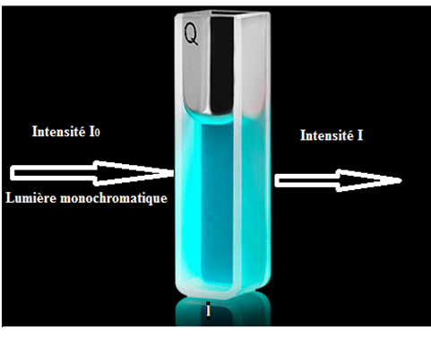

**Mesure de la densité optique**

**II-4- Etablissement de la courbe d’étalonnage**

Avant d’établir la courbe d’étalonnage du bleu de méthylène par le spectrophotomètre, un balayage est fait afin de déterminer la longueur d’onde maximale d’absorption.

Pour établir la courbe d’étalonnage de bleu de méthylène, préparer des échantillons étalons (solutions filles) des concentrations suivantes : 2 ; 4 ; 6 ; 8 ; 10 et 12 mg/l à partir d’une solution mère de Cmère= 100 mg/l. La courbe d’étalonnage A=f (C) de ce colorant est réalisée par les absorbances mesurées par le spectrophotomètre

**III- Adsorbant et adsorbat**

**III -1- Adsorbat**

Le colorant utilisé dans ce TP est le bleu de méthylène (BM), un colorant de la famille basique ou cationique, le plus couramment utilisé dans la teinture des textiles. Sa formule chimique est C16H18N3SCl

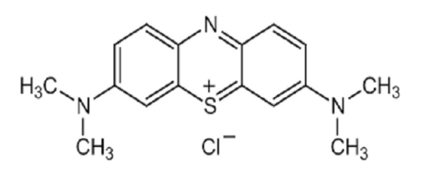

**Structure chimique du bleu de méthylène**

Le rejet de ce colorant peut conduire à des effets nuisibles sur la faune, la flore et l'homme lui- même. Son inhalation provoque des difficultés respiratoires et cutanées.

Donc ce polluant organique doit être éliminé de rejets industriels.

**III -2- Adsorbant : la Bentonite ou la Montmorillonite**

Les agiles sont des aluminosilicates de structure feuilleteuse ou fibreuse dont le diamètre des grains est inférieur à 2 micromètre (<2μm).

Les particules d'argile sont formées d'un empilement de feuillets qui sont constitués par la juxtaposition des couches structurales tétraédriques (chaque tétraèdre est centré par un atome de silicium notée **T)** et octaédriques (chaque octaèdre est centré par un atome aluminium noté O).

Il existe plusieurs familles d’argile La bentonite ou bien la montmorillonite fait partie à la famille de 10A° ; appelée aussi **T-O-T** où le feuillet est constitué d’une couche octaédrique alumineuse entre deux couches tétraédriques de silice.

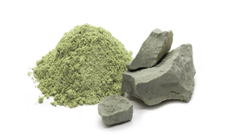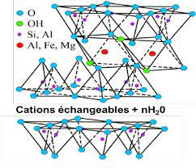  
**Structure de la Montmorillonite**

Les capacités d'adsorption élevées des argiles résultent d'une charge négative nette sur la structure des minéraux. Cette charge négative attire les espèces chargées positivement. Leurs propriétés de sorption viennent aussi de leur surface spécifique, de leur porosité et de leur capacité d’échange cationique élevée.

**VIII- Etude de l’effet de la masse d’adsorbants**

Dans une série des erlenmayer de 100 ml numérotés, on a mis en contact des masses variable de l’argile Bentonite 0,05 ; 0,1 ; 0,25 ; 0.50 ; 0,75 et 0,1 g ; avec 25 ml de solution de colorant à une concentration de 20 mg /l. Ces erlens sont placés sur un agitateur, la vitesse et le temps d’agitation sont maintenus constants, le temps est de 45 minutes.

|  |
| --- |
| **NIVERSITE DES SCIENCES ET DE LA TECHNOLOGIE D’ORAN «MOHAMED BOUDIAF»**  **Faculté de Chimie - L3 GP. (Année universitaire 2023/2024).**  **TP- Chimie physique-**  ***Nom et Prénom (s):* Groupe :**……………..  ……………………………………………………………….  ………………………………………………………………. **Date de dépôt :**  ……………………………………………………................ **Note :**………. /20 |

**COMPTE RENDU TP 05 :** **Adsorption d’un colorant cationique le bleu de méthylène sur la Bentonite -Dosage par spectrophotométrie UV-Visible-**

1- Donner des définitions pour les mots suivantes : Chromophore, Auxochrome, Longueur d'onde d’absorption maximale λmax, Effet bathochrome, Effet hypsochrome, Effet hypochrome.

2- Tracer le spectre d’absorption UV-visible de bleu de méthylène. Quelle est la valeur de λ max ?

3- Tracer la courbe d’étalonnage A =f(C).

4- Déterminer la valeur du coefficient d’extinction molaire à partir de la courbe d’étalonnage

5- Calculer la quantité adsorbée qe.

6- Tracer la quantité adsorbée qe en fonction de la masse d’argile ainsi sur le même graphe le taux d’élimination du bleu de méthylène sur l’argile en fonction de la masse de l’argile.

7- les argiles sont des micropores, misopores ou macropores ? Pourquoi ?

8-Conclusion.